含 AI 生成

ROS 2 安装与话题通信实验报告
——基于 Windows 11 + VMware 虚拟机中 Docker 容器的 ROS 2 Foxy 实践

实验课程： | ROS 2 机器人操作系统
宿主机： | Windows 11
虚拟机： | VMware Workstation + Ubuntu 22.04 LTS
容器环境： | Docker + Ubuntu 20.04 + ROS 2 Foxy
姓 名： | ____________________
学 号： | ____________________
实验日期： | 2026 年 10 月 27 日

一、实验目的
（1）在 Ubuntu 环境（Docker 容器）中完成 ROS 2 Foxy 的部署与验证，掌握 ROS 2 发行版与 Ubuntu 版本的对应关系，以及 Docker 图形化容器的配置方法。
（2）通过官方示例节点 talker / listener 验证安装结果，理解节点、话题、消息等核心概念，掌握 ros2 node、ros2 topic 等命令行工具。
（3）掌握 ROS 2 工作空间与功能包的创建流程，独立编写 C++ 发布者与订阅者节点，完成编译、运行与通信验证。
（4）利用 turtlesim 小海龟仿真与 rqt_graph 可视化工具直观理解计算图结构，并对话题发布频率进行定量分析。
二、实验环境与说明
本实验在 Windows 11 主机上通过 VMware Workstation 启动 Ubuntu 22.04 LTS 虚拟机，再在虚拟机中运行 Docker 容器，ROS 2 Foxy 安装于容器内部。所有终端操作、编译与运行均在容器中完成，虚拟机与宿主机的系统环境保持干净。
说明：ROS 2 的各发行版与 Ubuntu 版本严格绑定。Foxy 的官方二进制包只支持 Ubuntu 20.04（Focal），因此在 Ubuntu 22.04 虚拟机中不能直接 apt 安装 ROS 2 Foxy，本实验采用 Docker 容器提供 Ubuntu 20.04 + ROS 2 Foxy 的运行环境，宿主机与虚拟机仅负责提供 Docker 与图形显示转发。
项目 | 配置
宿主机操作系统 | Windows 11
虚拟化平台 | VMware Workstation
虚拟机操作系统 | Ubuntu 22.04 LTS（Jammy），x86_64
容器平台 | Docker（容器名 ros2_foxy_dev）
容器内操作系统 | Ubuntu 20.04 LTS（Focal）
ROS 2 发行版 | Foxy Fitzroy（LTS）
ROS 2 安装路径 | /opt/ros/foxy
已安装 ROS 包数量 | 258 个（ros2 pkg list 统计）
编译工具 | colcon + ament_cmake
工作空间 | /root/ros2_ws_cls
编程语言 | C++（rclcpp）、Python 3.8（rclpy）

三、ROS 2 Foxy 环境准备
3.1 发行版与 Ubuntu 版本对应关系
ROS 2 每个发行版都有唯一对应的 Ubuntu 版本，安装前必须先确认二者匹配，否则会出现依赖库版本冲突、Python 模块无法加载等问题。本次实验最初在 Ubuntu 22.04 虚拟机中直接执行 source /opt/ros/humble/setup.bash，由于系统中只有 Foxy 环境，提示 “No such file or directory”，因此改为在容器中使用 Foxy 对应的 Ubuntu 20.04。
ROS 2 发行版 | 对应 Ubuntu | 代号 | 支持状态
Foxy Fitzroy | Ubuntu 20.04 | Focal | LTS，本实验使用
Humble Hawksbill | Ubuntu 22.04 | Jammy | LTS
Jazzy Jalisco | Ubuntu 24.04 | Noble | 当前 LTS

3.2 启动 Docker 容器
虚拟机中已安装 Docker，并存在名为 ros2_foxy_dev、内部预装 ROS 2 Foxy 的容器。启动时需把宿主机的 X11 套接字与 DISPLAY 变量传入容器，否则 turtlesim、rqt_graph 等图形程序无法打开窗口；同时使用 --net=host 让容器与主机共用网络，便于多终端之间的 DDS 自动发现。
# 虚拟机（宿主机侧）：允许容器内的 root 用户访问本机 X 服务
xhost +SI:localuser:root
# 启动已有容器并进入交互式 shell
sudo docker start -ai ros2_foxy_dev
# 如需新建容器，等价的启动命令为：
# sudo docker run -it --net=host \
# -e DISPLAY=$DISPLAY \
# -v /tmp/.X11-unix:/tmp/.X11-unix \
# -v ~/ros2_ws_cls:/root/ros2_ws_cls \
# --name ros2_foxy_dev <ros-foxy 镜像> bash
容器启动后命令提示符变为 root@gjy-virtual-machine:/#，说明已进入容器内部；此时所有 ros2 命令都运行在容器中，与虚拟机的 Ubuntu 22.04 相互隔离。
3.3 加载 ROS 2 环境变量
ROS 2 的可执行文件、包索引与环境变量由 setup.bash 注入。进入容器后必须先 source 对应发行版的脚本，且路径必须与实际安装的发行版一致。
source /opt/ros/foxy/setup.bash
printenv ROS_DISTRO # 期望输出 foxy
若误写成 /opt/ros/humble/setup.bash，会提示 No such file or directory，这与是否安装成功无关，而是发行版路径写错，属于本实验最先遇到的问题。
3.4 安装结果验证
通过发行版变量、软件包索引、消息接口定义三个层面验证环境是否完整：
$ printenv ROS_DISTRO
foxy
$ ros2 pkg list | wc -l
258
$ ros2 interface show std_msgs/msg/String
# This was originally provided as an example message.
# It is deprecated as of Foxy
# It is recommended to create your own semantically meaningful message.
# However if you would like to continue using this please use the equivalent in example_msgs.
string data
ROS_DISTRO 为 foxy 说明环境变量生效；258 个包说明 Foxy 桌面组件完整；接口定义正确输出字段 data（类型 string），证明消息生成代码与类型支持系统工作正常。输出中的 deprecated 注释是 Foxy 版本对示例消息的提示，并不影响 std_msgs/msg/String 的正常使用。
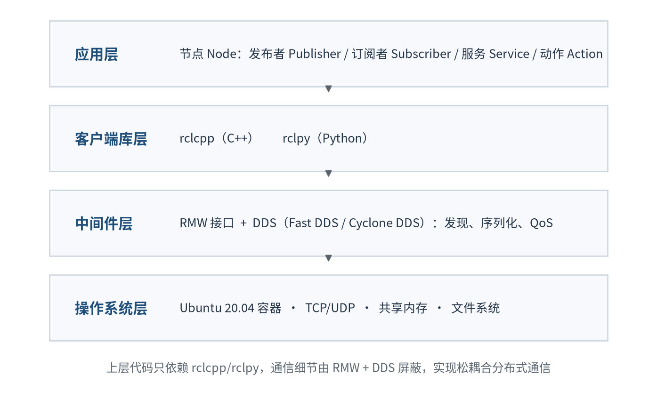
图 1 ROS 2 分层架构与本次实验所处层次
四、官方示例节点验证
环境就绪后，使用 demo_nodes_cpp / demo_nodes_py 中的 talker 与 listener 验证节点通信。两个节点分别运行在两个容器终端中，通过 /chatter 话题以 std_msgs/msg/String 通信。
# 终端 1（容器内）：C++ 发布者
source /opt/ros/foxy/setup.bash
ros2 run demo_nodes_cpp talker
# 终端 2（容器内）：Python 订阅者
source /opt/ros/foxy/setup.bash
ros2 run demo_nodes_py listener
发布者严格以 1 Hz 的节奏递增发布，订阅者逐条接收，实测连续运行期间未出现丢包或异常退出。
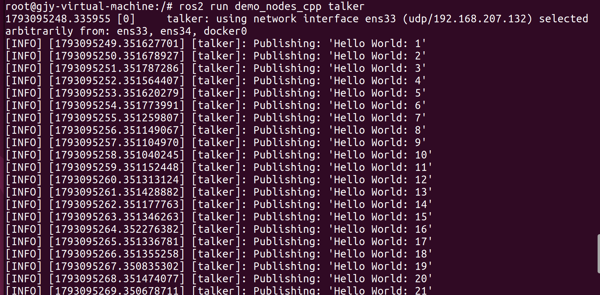
图 2 talker 节点以 1 Hz 发布 /chatter 话题（Hello World: 1~21）
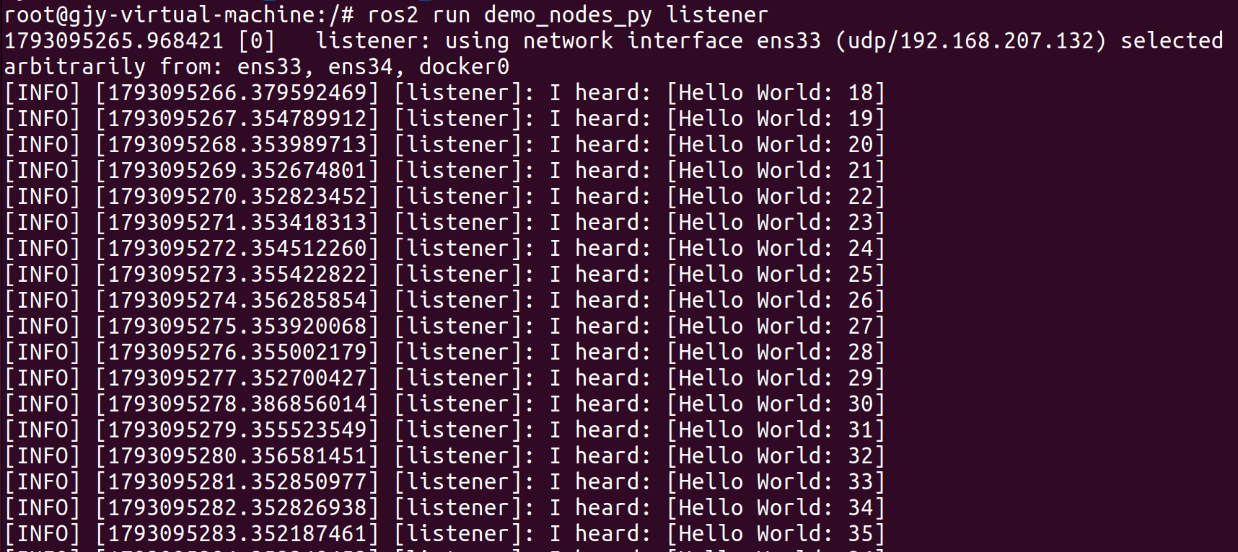
图 3 listener 节点同步接收话题消息（Hello World: 18~35）
在第三个终端中进一步观察计算图，节点与话题信息完全符合预期：
$ ros2 node list
/listener
/talker
$ ros2 topic list
/chatter
/parameter_events
/rosout
$ ros2 topic info /chatter
Type: std_msgs/msg/String
Publisher count: 1
Subscription count: 1
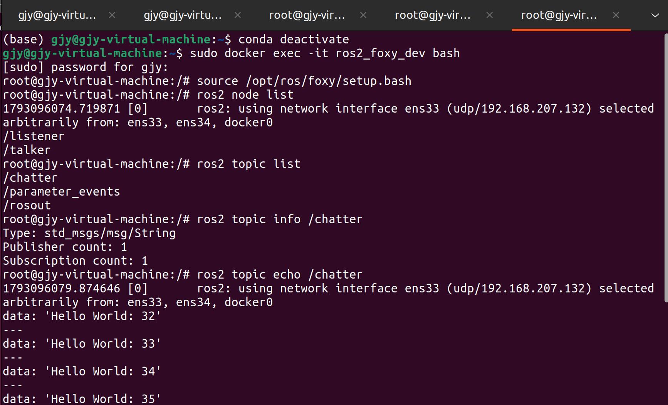
图 4 命令行查看节点、话题与发布/订阅计数，并回显消息内容
其中 /parameter_events 与 /rosout 是每个节点默认创建的公共服务话题，/chatter 才是本示例的业务话题；Publisher count 与 Subscription count 均为 1，说明一条话题上已正确建立“一发布一订阅”的连接。
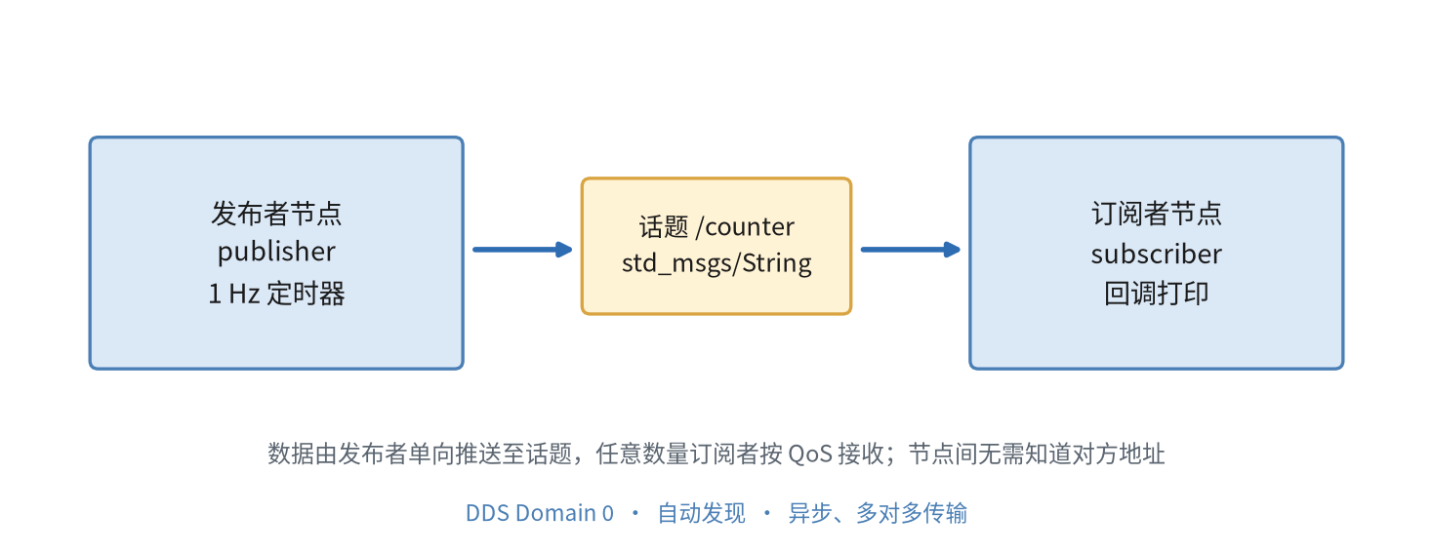
图 5 基于话题的发布/订阅通信模型
五、小海龟仿真体验
turtlesim 是 ROS 2 官方提供的二维仿真器，常用于验证话题、服务与参数机制。在容器中启动仿真节点与键盘控制节点后，即可用方向键驱动小海龟运动。
# 终端 1（容器内）
source /opt/ros/foxy/setup.bash
ros2 run turtlesim turtlesim_node
# 终端 2（容器内）
source /opt/ros/foxy/setup.bash
ros2 run turtlesim turtle_teleop_key
键盘控制节点启动后提示 “Reading from keyboard / Use arrow keys to move the turtle”，此时焦点切到该终端即可通过方向键控制。图 6 为使用方向键与旋转键操作后留下的运动轨迹。
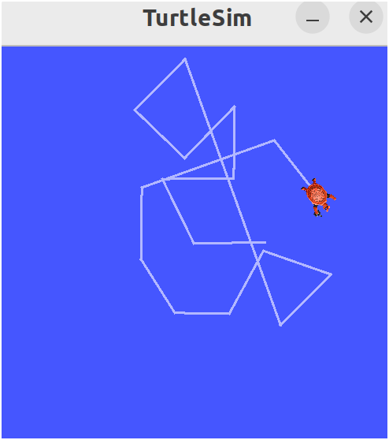
图 6 通过 turtle_teleop_key 键盘控制小海龟运动
为进一步验证速度指令与运动学的关系，直接用话题发布 Twist 速度指令。Twist 的线速度 linear.x 与角速度 angular.z 决定转弯半径 r = v / ω：令 v = 0.85、ω = 1.0，小海龟应沿半径约 0.85 的圆运动。
ros2 topic pub -r 20 /turtle1/cmd_vel geometry_msgs/msg/Twist \
"{linear: {x: 0.85}, angular: {z: 1.0}}"
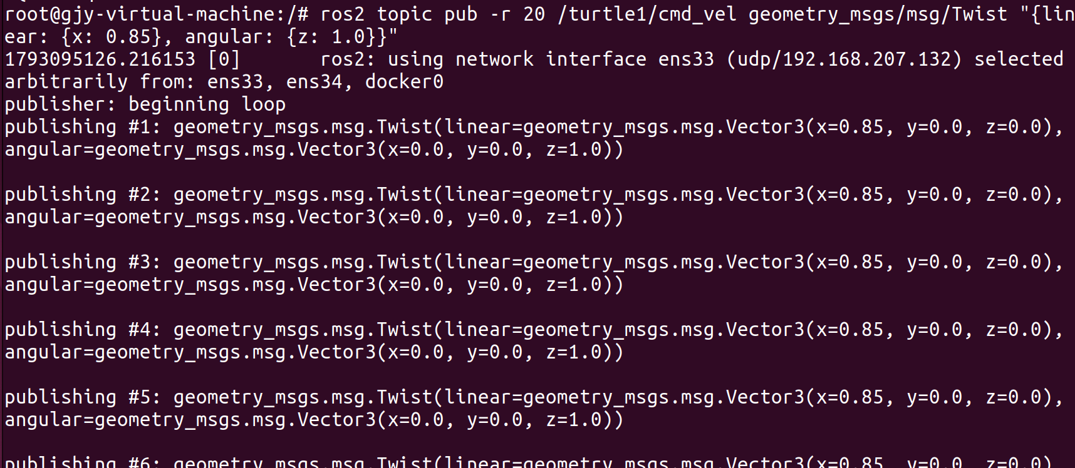
图 7 以 20 Hz 持续发布 Twist 速度指令
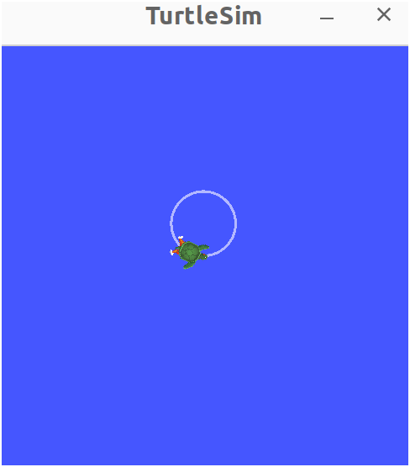
图 8 小海龟沿近似圆形轨迹运动，验证速度指令与运动学关系
容器内终端提示 “using network interface ens33 (udp/192.168.207.132) selected arbitrarily from: ens33, ens34, docker0”，说明 DDS 已选定通信网卡，多终端之间可正常互相发现。
六、话题通信编程实验
6.1 创建工作空间与功能包
ROS 2 采用工作空间组织源码与编译产物，src 存放源码，build/install/log 由 colcon 生成。在容器内使用 ros2 pkg create 创建 C++ 功能包，并声明对 rclcpp、std_msgs 的依赖。
mkdir -p ~/ros2_ws_cls/src
cd ~/ros2_ws_cls/src
ros2 pkg create --build-type ament_cmake pub_sub_demo \
--dependencies rclcpp std_msgs
6.2 发布者节点实现
发布者节点继承 rclcpp::Node，创建名为 counter 的 String 话题，并注册 1 秒周期的定时器，在回调中递增计数并发布。代码位于 src/publisher.cpp：
#include <chrono>
#include <memory>
#include <string>
#include "rclcpp/rclcpp.hpp"
#include "std_msgs/msg/string.hpp"
using namespace std::chrono_literals;
class PublisherNode : public rclcpp::Node
{
public:
PublisherNode() : Node("publisher_node"), count_(0)
{
publisher_ = this->create_publisher<std_msgs::msg::String>("counter", 10);
timer_ = this->create_wall_timer(
1s, std::bind(&PublisherNode::timer_callback, this));
}
private:
void timer_callback()
{
auto message = std_msgs::msg::String();
message.data = "counter: " + std::to_string(count_++);
RCLCPP_INFO(this->get_logger(), "Publishing: '%s'", message.data.c_str());
publisher_->publish(message);
}
rclcpp::Publisher<std_msgs::msg::String>::SharedPtr publisher_;
rclcpp::TimerBase::SharedPtr timer_;
size_t count_;
};
int main(int argc, char ** argv)
{
rclcpp::init(argc, argv);
rclcpp::spin(std::make_shared<PublisherNode>());
rclcpp::shutdown();
return 0;
}
6.3 订阅者节点实现
订阅者节点订阅同一话题 counter，在回调中打印接收到的内容。代码位于 src/subscriber.cpp：
#include <memory>
#include "rclcpp/rclcpp.hpp"
#include "std_msgs/msg/string.hpp"
class SubscriberNode : public rclcpp::Node
{
public:
SubscriberNode() : Node("subscriber_node")
{
subscription_ = this->create_subscription<std_msgs::msg::String>(
"counter", 10,
std::bind(&SubscriberNode::topic_callback, this, std::placeholders::_1));
}
private:
void topic_callback(const std_msgs::msg::String::SharedPtr msg) const
{
RCLCPP_INFO(this->get_logger(), "I heard: '%s'", msg->data.c_str());
}
rclcpp::Subscription<std_msgs::msg::String>::SharedPtr subscription_;
};
int main(int argc, char ** argv)
{
rclcpp::init(argc, argv);
rclcpp::spin(std::make_shared<SubscriberNode>());
rclcpp::shutdown();
return 0;
}
6.4 配置 CMakeLists.txt 并编译
需要在自动生成的 CMakeLists.txt 中、ament_package() 之前补充可执行文件的编译与安装规则，否则 colcon 只生成空包，ros2 run 会提示找不到可执行文件。
add_executable(publisher src/publisher.cpp)
ament_target_dependencies(publisher rclcpp std_msgs)
add_executable(subscriber src/subscriber.cpp)
ament_target_dependencies(subscriber rclcpp std_msgs)
install(TARGETS
publisher
subscriber
DESTINATION lib/${PROJECT_NAME}
)
在工作空间根目录执行编译，本次编译（含消息依赖处理与链接）耗时 34.2 秒：
$ cd ~/ros2_ws_cls
$ colcon build --packages-select pub_sub_demo
Starting >>> pub_sub_demo
[Processing: pub_sub_demo]
Finished <<< pub_sub_demo [34.2s]
Summary: 1 package finished [34.9s]
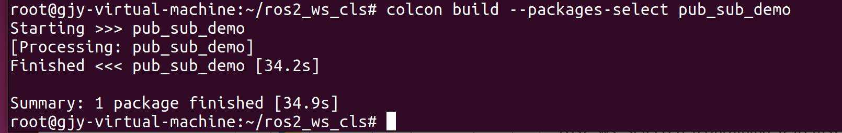
图 9 colcon 编译 pub_sub_demo 功能包成功
6.5 运行与通信验证
分别启动发布者与订阅者（各自 source install/setup.bash），观察输出与计算图。
# 终端 1
cd ~/ros2_ws_cls && source install/setup.bash
ros2 run pub_sub_demo publisher
# 终端 2
cd ~/ros2_ws_cls && source install/setup.bash
ros2 run pub_sub_demo subscriber
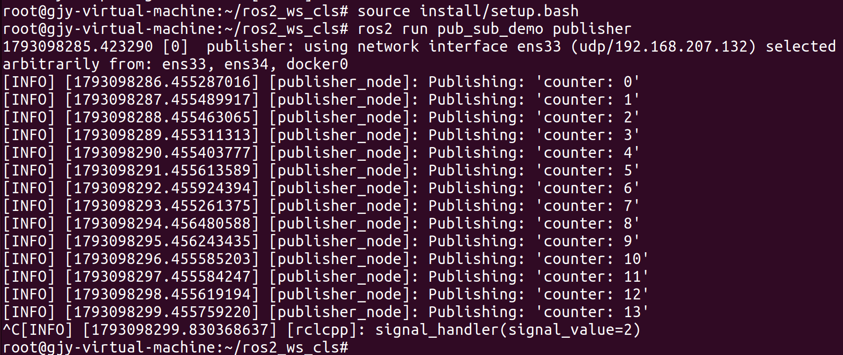
图 10 自定义 publisher_node 以 1 Hz 发布 counter: 0~13
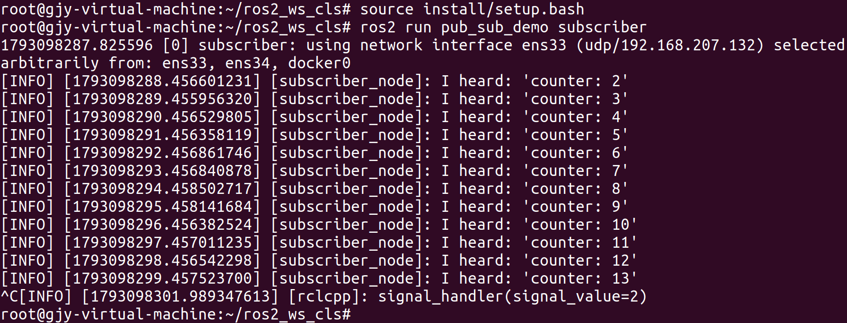
图 11 自定义 subscriber_node 接收 counter: 2~13，与发布端逐条对应
发布端日志时间戳由 1793098286.455 至 1793098299.755，共 14 条消息、跨度 13.300 秒，平均间隔约 1.000 秒；订阅者晚约 2 秒启动，因此首条收到的是 counter: 2，此后逐条同步、无丢失，说明话题通信已正常建立。命令行侧的验证结果如图 12 所示：节点列表为 /publisher_node 与 /subscriber_node，话题列表中业务话题为 /counter，其发布与订阅计数均为 1，ros2 topic echo 依次输出递增的计数内容。
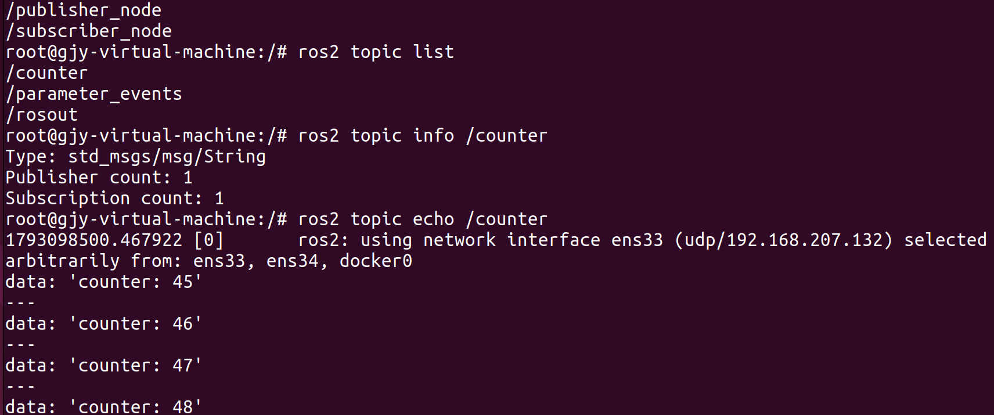
图 12 命令行确认 /counter 的节点、话题、发布订阅计数与消息内容
6.6 发布频率定量分析
为进一步评价定时器精度与通信稳定性，使用 ros2 topic hz 对 /counter 进行统计，运行约 60 秒（统计窗口累积至 57 条）后按 Ctrl+C 结束，结果如下：
统计量 | 数值 | 说明
平均频率 | 1.000 Hz | 设定值 1 Hz
平均周期 | 约 1.000 s | 与定时器设定一致
最小间隔 | 0.998 s | 受系统调度影响
最大间隔 | 1.002 s | 受系统调度影响
标准差 | 0.00103 s（≈1.03 ms） | 抖动约 0.1%
统计窗口 | 57 条 | 窗口逐步累积后趋于稳定

平均频率与设定值 1 Hz 完全一致，标准差仅约 1.03 ms，说明 rclcpp 的 wall timer 在容器环境中仍具有很高的定时精度，且 DDS 在同一主机内的传输时延极小，未出现消息堆积或丢失。需要说明的是，ros2 topic hz 采用滑动窗口统计，窗口较小时（window: 2）数值波动较大，待窗口累积到数十条后读数才趋于稳定，这与实际发布精度无关。
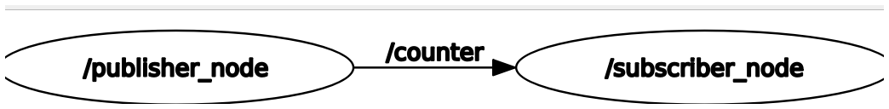
图 13 rqt_graph 显示 publisher_node 与 subscriber_node 通过 /counter 连接
七、实验过程中遇到的问题与解决
实验过程中主要遇到发行版路径、容器图形转发与工程配置三类问题，汇总如下。
序号 | 现象 | 原因分析 | 解决办法
1 | ros2: command not found | 新终端未加载 ROS 2 环境变量 | 执行 source /opt/ros/foxy/setup.bash 后再使用 ros2 命令
2 | source /opt/ros/humble/setup.bash 提示 No such file or directory | 本环境安装的是 Foxy，路径应为 /opt/ros/foxy | 改用 source /opt/ros/foxy/setup.bash，并 printenv ROS_DISTRO 确认
3 | 终端前缀出现 (base)，ros2 命令找不到 | conda base 环境修改了 PATH，遮挡系统命令 | 先 conda deactivate，再进入容器操作
4 | 容器内启动 turtlesim 报 Authorization required / could not connect to display :0 | 容器无法直接访问虚拟机 X 服务，且未传递 DISPLAY | 虚拟机中执行 xhost +SI:localuser:root，启动容器时传 -e DISPLAY 与 -v /tmp/.X11-unix
5 | colcon build 成功但 ros2 run 提示找不到可执行文件 | CMakeLists.txt 缺少 install(TARGETS ...) 规则 | 补充 add_executable 与 install 规则后重新编译
6 | rqt_graph 启动时提示 XDG_RUNTIME_DIR not set | 容器内没有用户 runtime 目录 | 仅为警告，不影响使用；可 export XDG_RUNTIME_DIR=/tmp/runtime-root 消除
7 | std_msgs/msg/String 接口输出带 deprecated 注释 | Foxy 版本对示例消息的提示信息 | 不影响通信，示例仍可正常使用该类型
8 | ros2 topic hz 初期读数波动较大 | 滑动窗口样本数太少（window: 2） | 持续运行使窗口累积到数十条后再读数

其中第 1~4 项属于环境配置问题，第 5 项是 ROS 2 工程配置中最容易遗漏的一步，第 6~8 项属于提示或统计方法问题，不影响实验结果。
八、实验结论
（1）在 Windows 11 + VMware Workstation + Ubuntu 22.04 的环境中，通过 Docker 容器部署了 Ubuntu 20.04 + ROS 2 Foxy，ROS_DISTRO 为 foxy，ros2 pkg list 共 258 个包，消息接口 std_msgs/msg/String 定义正确，环境完整可用。
（2）官方 talker / listener 示例运行正常，/chatter 话题的发布与订阅计数均为 1，节点列表、话题列表与消息回显结果一致，说明 DDS 通信层与命令行工具链工作正常。
（3）独立完成 pub_sub_demo 功能包：从工作空间创建、C++ 发布者与订阅者编写、CMakeLists.txt 配置到 colcon 编译（34.2 s）全流程跑通，/counter 话题实现一发布一订阅通信。
（4）频率统计显示平均频率 1.000 Hz、标准差约 1.03 ms，定时精度与容器内传输稳定性良好，满足常规机器人应用的实时性要求。
（5）turtlesim 与 rqt_graph 从可视化角度印证了话题通信模型：节点通过具名话题解耦，发布者与订阅者无需知晓对方身份即可交换消息，这正是 ROS 2 分布式架构的核心优势。
通过本次实验，掌握了 ROS 2 的安装验证与命令行使用，理解了“节点—话题—消息”这一基本抽象如何支撑松耦合的机器人软件系统；同时也认识到 ROS 2 发行版与 Ubuntu 版本强绑定，以及 Docker 环境中图形转发与网络模式配置的重要性。实验中最初出现的 “No such file or directory” 并非安装失败，而是发行版路径与实际环境不匹配，排查时应先确认 ROS_DISTRO 与 /opt/ros 下的实际目录，再检查环境变量。
附录 关键命令清单
阶段 | 命令 | 作用
授权 | xhost +SI:localuser:root | 允许容器访问本机 X 服务
容器 | sudo docker start -ai ros2_foxy_dev | 启动并进入 ROS 2 容器
环境 | source /opt/ros/foxy/setup.bash | 加载 ROS 2 Foxy 环境变量
验证 | printenv ROS_DISTRO | 确认发行版为 foxy
验证 | ros2 pkg list | wc -l | 统计已安装包数量
示例 | ros2 run demo_nodes_cpp talker | 启动官方发布者
建包 | ros2 pkg create --build-type ament_cmake pub_sub_demo | 创建 C++ 功能包
编译 | colcon build --packages-select pub_sub_demo | 编译指定功能包
运行 | ros2 run pub_sub_demo publisher | 运行自定义发布者
观察 | ros2 topic echo /counter | 查看话题消息内容
观察 | ros2 topic hz /counter | 统计话题发布频率
观察 | rqt_graph | 可视化节点与话题连接
仿真 | ros2 run turtlesim turtlesim_node | 启动小海龟仿真

